Dzień dobry! Przygotowałam kilka propozycji do pracy z Państwa dziećmi. Materiały do pracy są w załącznikach (jeżeli jest możliwość to proszę wydrukować). Udostępniam dla Państwa również linki.

Życzę powodzenia!
08-11. 12. 2020 r.

Na początku zapraszam do wysłuchania świątecznej muzyki, https://www.youtube.com/watch?v=skVwq3jc_ic Kto Wie? (feat. De Su)

Proszę wziąć plastelinę (proszę naszykować kulki z plasteliny) i razem z dzieckiem dociskamy plastelinę i uzupełniamy brakujące miejsca w Choince ;) – załącznik 1.

Proszę wydrukować choinkę, następnie razem z dzieckiem ozdabiamy ją śniegiem ;) Proszę przykleić kawałki waty na choince, można również użyć odrobinę pasty do zębów i razem z ręką dziecka rozcieramy ją na choince – załącznik 2.

Dół formularza

Załącznik 1.

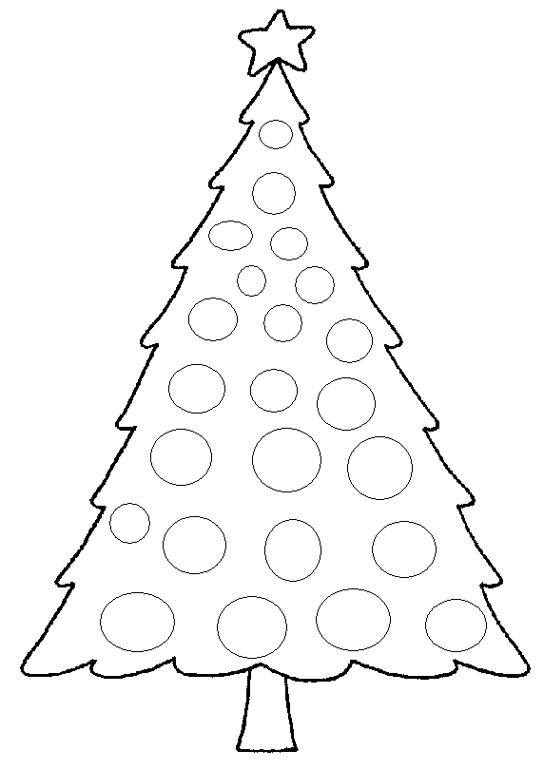

Załącznik 2.

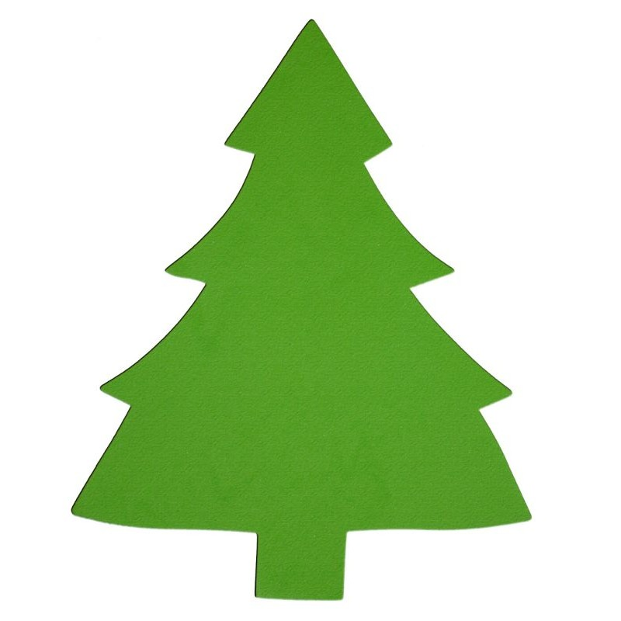

To już wszystko. Pozdrawiam serdecznie
Katarzyna Dębska

Dodatkowe ćwiczenia dla Kamilka
Pierwsze dwa punkty robimy zawsze na zajęciach.
- wzbudzanie zainteresowania bodźcami wzrokowymi: kierowanie uwagi dziecka na bodźce wzrokowe: zapalanie i gaszenie lampy, światełek latarki, lampek choinkowych; umieszczanie przedmiotów na kontrastowym tle, podawanie przedmiotów o wyrazistym kolorze, proszę żeby codziennie ćwiczyć wodzenie wzrokiem góra, dół, lewo, prawo itp..gasimy światło w pokoju żeby doznania były silniejsze;)

- praca z wykorzystaniem programów aktywności M. i Ch. Knillów „Świadomość ciała kontakt i komunikacja”; o ile się uda to Kamilek uwielbia Knillów proszę zrealizować program 2: dotykanie poszczególnych części ciała: głowy, twarzy, rąk, dłoni, nóg, stóp, brzucha. Możemy ćwiczyć przed lustrem przy okazji ćwicząc poznawanie siebie poprzez zabawę „to ja”: oglądanie i dotykanie części ciała przed lustrem np. „to moja głowa” (dotykanie, głaskanie, poklepywanie wspólnie z rodzicem)
W kolejnych punktach, możemy zmienić przedmioty do ćwiczeń.
- Zabawy manipulacyjne: razem z rączkami dziecka rozrywamy bibułę (kolor biały)

- Usprawnianie motoryki małej: ugniatanie z rączakmi dziecka kulki z piasku kinetycznego)

- Zabawy słuchowe: słuchamy dźwięk dzwonka (bliżej/ dalej, cicho/ głośniej)

- Słuchamy wybranych bajki (audiobook) podaje link: https://www.youtube.com/watch?v=oVL6yEEU1nk
Choinka, bajka Andersena,

